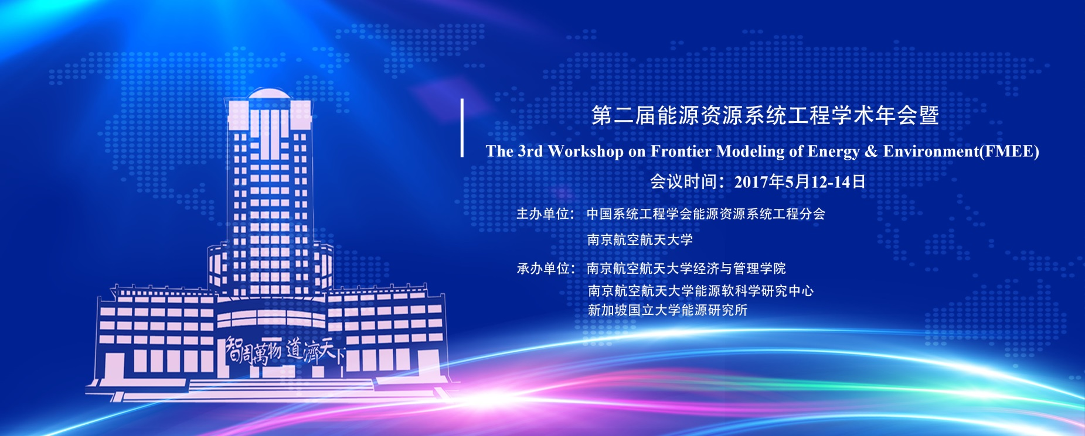

第二届能源资源系统工程学术年会暨
The 3rd Workshop on Frontier Modeling of Energy & Environment
会议通知（第二轮）
由中国系统工程学会能源资源系统工程分会和南京航空航天大学主办，南京航空航天大学经济与管理学院及能源软科学研究中心、新加坡国立大学能源研究所承办的第二届能源资源系统工程学术年会暨The 3rd Workshop on Frontier Modeling of Energy & Environment（FMEE 2017），拟于 2017年 5 月 12-14 日在南京举行。欢迎相关领域的专家学者踊跃投稿，并拨冗出席。本届会议将围绕能源资源系统工程及其经济管理问题组织主题报告、分组报告等，并评选年会青年学者优秀论文奖和学生优秀论文奖。
一、会议语言
中文／英文
二、会议时间
2017年5月12-14日
三、会议地点
南京丽湖雅致酒店
四、会议重要日期
2017年4月20日 投稿截止，参会回执接收截止
2017年4月30日 发送参会邀请函
2017年5月12日 参会人员报到注册
2017年5月13-14日 会议学术报告及优秀论文颁奖
五、主办单位
中国系统工程学会能源资源系统工程分会
南京航空航天大学
六、承办单位
南京航空航天大学经济与管理学院
南京航空航天大学能源软科学研究中心
新加坡国立大学能源研究所
七、组织机构
会议主席：
汪寿阳 中国系统工程学会 理事长
聂 宏 南京航空航天大学 校长
程序委员会主席：
杨晓光 中国系统工程学会 秘书长
周德群 南京航空航天大学 经济与管理学院 院长
S.K.Chou新加坡国立大学 能源研究所 所长
张中祥 天津大学 国家能源、环境和产业经济研究院 院长
程序委员会委员（姓氏拼音为序）：
安海忠 中国地质大学（北京）人文经管学院 教授/院长
丁日佳 中国矿业大学（北京）管理学院 教授/院长
曹庆仁 中国矿业大学 管理学院 教授
曾赛星 上海交通大学 安泰经济与管理学院 教授
陈 彬 北京师范大学 环境学院 教授
陈甲斌 国土资源部 中国国土资源经济研究院 研究员
陈 红 中国矿业大学 管理学院 教授
陈诗一 复旦大学 经济学院 教授/副院长
陈卫东 天津大学 管理与经济学部 教授
邓祥征 中国科学院 地理科学与资源研究所 研究员/处长
董秀成 中国石油大学（北京）工商管理学院 教授
杜慧滨 天津大学 管理与经济学部 教授
范 英 北京航空航天大学 经济管理学院 教授/院长
方 虹 北京航空航天大学 经济管理学院 教授
冯连勇 中国石油大学（北京）工商管理学院 教授
郭海涛 中国石油大学（北京）工商管理学院 副教授/院长
何永秀 华北电力大学 经济与管理学院 教授/副院长
姜克隽 国家发展与改革委员会 能源研究所 研究员
李 虹 北京大学 发展经济学院 教授
李建平 中国科学院 科技战略咨询研究院 研究员
李金铠 河南财经政法大学 国际经济贸易学院 教授
李雷鸣 中国石油大学（华东） 经济管理学院 教授/院长
李 玮 太原理工大学 现代科技学院 教授/副院长
梁大鹏 哈尔滨工业大学 管理学院 教授/副院长
廖 华 北京理工大学 管理与经济学院 教授
林伯强 厦门大学 中国能源经济研究中心 教授/主任
刘 畅 东北财经大学 管理科学与工程学院 教授/副院长
刘海滨 中国矿业大学（北京）管理学院 教授/副院长
刘兰翠 北京师范大学 经济与工商管理学院 教授
龙如银 中国矿业大学 管理学院 教授
聂 锐 中国矿业大学 管理学院 教授
宁亚东 大连理工大学能源与动力学院 教授
牛东晓 华北电力大学 经济与管理学院 教授/院长
齐中英 哈尔滨工业大学 管理学院 教授
檀勤良 华北电力大学 教授/副校长
汤 玲 北京航空航天大学 经济管理学院 教授
唐葆君 北京理工大学 管理与经济学院 教授/副院长
田立新 南京师范大学 教授/副校长
王 灿 清华大学 环境学院 教授
王兆华 北京理工大学 管理与经济学院 教授/党委书记
王正明 江苏大学 财经学院 教授
温宗国 清华大学 环境学院 教授
吴巧生 中国地质大学（武汉）经济管理学院 教授
严 良 中国地质大学（武汉）经济管理学院 教授
杨树旺 中国地质大学（武汉）经济管理学院 教授/院长
于 渤 哈尔滨工业大学 经济与管理学院 教授
余乐安 北京化工大学 经济管理学院 教授/院长
张 奇 中国石油大学（北京）中国能源战略研究院 教授/副院长
张 钦 南京航空航天大学 经济与管理学院 教授
张素芳 华北电力大学 经济与管理学院 教授
张兴平 华北电力大学 经济与管理学院 教授/副院长
张跃军 湖南大学 工商管理学院 教授
郑新业 中国人民大学 经济学院 教授/副院长
周 敏 中国矿业大学 管理学院 教授
朱帮助 暨南大学 管理学院 教授
组织委员会主席：
周 鹏 南京航空航天大学 经济与管理学院 教授/副院长
赵晓丽 中国石油大学（北京）工商管理学院 教授
组织委员会委员（姓氏拼音为序）：
查冬兰 南京航空航天大学 经济与管理学院 副教授
乔 晗 中国科学院大学 经济与管理学院 副教授/院长助理
苏 斌 新加坡国立大学 能源研究所 高级研究员（Senior Fellow）
唐 旭 中国石油大学（北京） 工商管理学院 副教授
王群伟 南京航空航天大学 经济与管理学院 教授
八、大会报告专家
Keith W. Hipel 滑铁卢大学 教授/加拿大皇家科学院院长
高 强 台湾国立成功大学 教授/前校长
张付强 圣路易斯华盛顿大学 教授/MSOM等期刊副编
其余专家正确认中…

九、会议投稿要求
1. 投稿截止时间：2017年4月 20日
2. 仅接受 E-mail 投稿。投稿信箱：fmee2017@126.com，邮件主题注明为“XXX 投稿（机构名称） ”，例如“张三投稿（南京航空航天大学）”。
3. 论文要求：
（1） 未公开发表的论文全文（字数不限）或论文摘要（一页 A4 纸），中英文均可。（对于摘要投稿作者，直到4月30日前，仍可提供全文并参评优秀论文奖；也可不提供全文，仅在会议上做交流）。
（2） 采用 Microsoft Word 或pdf文件格式投稿，文件命名为“姓名（机构名称）” 。
（3） 论文首页标注：题目、全部作者姓名及单位名称，通讯作者 E-mail、联系电话或手机、摘要、关键词、作者简介、资助项目等。
（4） 会议投稿论文或摘要仅作参会人员内部交流使用（不公开出版）。
十、优秀论文奖
本届年会拟设立“能源资源系统工程优秀论文奖”，包括青年学者（40周岁以下）优秀论文奖和学生优秀论文奖。年会将成立以学会理事长为主任委员的评奖委员会，负责优秀论文的评选工作，并向获奖人颁发奖金和证书。拟参评优秀论文的作者需要提交全文，作者本人在会上作报告。
十一、会议支持期刊
会议将遴选部分优秀论文推荐至《Journal of Systems Science and Information》、《系统工程理论与实践》、《石油科学通报》、《南京航空航天大学学报（社科版）》等期刊（需通过评审），其他支持期刊正确认中。
十二、会议费用
参会人员须缴纳会议注册费。住宿、交通费用自理（会务组可协助预订酒店）。
会议注册费标准 （元/人）：
 | 2017年4月15日前 | 2017年4月15日后
普通参会人员（含博士后） | 1000 | 1200
学生 | 600 | 800

会务费缴纳方式：
1. 银行汇款：汇款时请备注“姓名+能源资源系统工程年会”及发票抬头，并将汇款凭证发至会议邮箱fmee2017@126.com。
账户名称：南京航空航天大学
开户银行：交通银行南京御道街支行
银行账号：320006639010149000354
2. 现场缴纳：注册当天缴纳会务费（刷银行卡，不接受现金）。
十三、会务组联系方式
联系人：安云飞（18652929020）、王梅（13218006229）
地 址：江苏省南京市将军大道 29 号南航经管学院 310房间
E-mail： fmee2017@126.com

附件一：
第二届能源资源系统工程学术年会
The 3rd Workshop on Frontier Modeling of Energy & Environment
会议注册表
姓 名 |  |  |  | 性 别
职称/职务 |  |  |  | 联系电话
Email |  |  |  | 邮 编
单 位
通信地址
是否投稿
投稿论文题目
论文所有作者（报告人用*标出）
丽湖雅致酒店 | 预订：是/否 |  | 入住日期：  离开日期：
维也纳酒店 | 预订：是/否
- 如订丽湖雅致酒店，请选择房间类型并注明人员名单
A类（490元/间）大床房： 间； 住宿人员姓名：
B类（490元/间）标准间： 间； 住宿人员姓名：
- 如订维也纳酒店，请注明人员名单（仅标准间一种房型）
（280-330元/间）标准间： 间； 住宿人员姓名：
备注：
1. 请您完整填写会议注册表，并于2017年4月20日之前发送到会议组联系邮箱fmee2017@126.com，邮件主题注明“XX大学能源资源系统工程年会注册表”；
2. 丽湖雅致酒店共有双床房共29间，大床房供60间，请提前发注册表确认，同时建议正高职称老师预订大床房；
3. 会务组按注册表先后顺序预订房间，上述酒店房间订完后，参会人员需自行预订；

